Индивидуальный проект

Часть 2

Толстых Александра Андреевна

Содержание

Список иллюстраций

Список таблиц

# 1 Цель работы

Внести информацию о себе на сайт и создать два поста.

# 2 Задание

* Добавить данные о себе
* Создать пост о прошедшей неделе
* Создать пост на тему “Управление версиями. Git.”

# 3 Теоретическое введение

Более подробно про Unix см. в [1–4].

# 4 Выполнение лабораторной работы

Редактирую файл index.md, внося следующие данные:

1. Имя и статус (рис. 1).

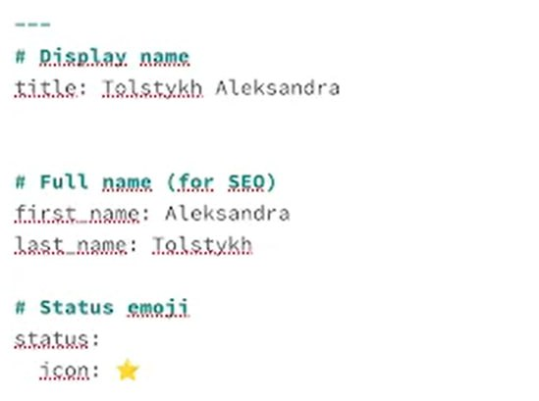

Рис. 1: Изменение статуса и имени

1. Место работы (рис. 2).

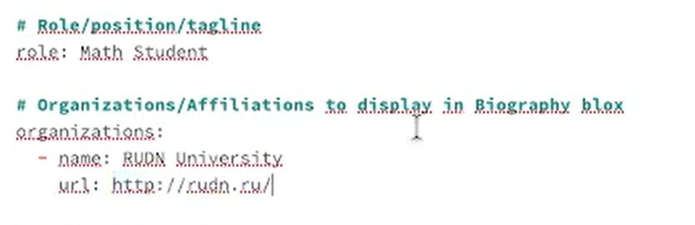

Рис. 2: Изменение работы

1. Социальные сети (рис. 3).

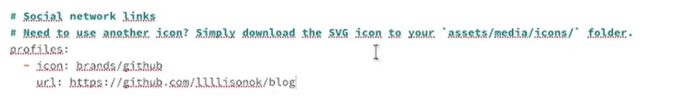

Рис. 3: Добавление ссылок

1. Биография (рис. 4).

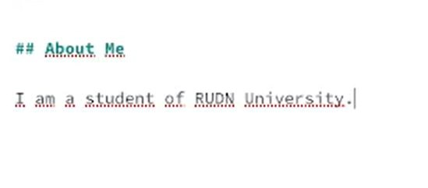

Рис. 4: Добавление биографии

Меняю аватар (рис. 5).

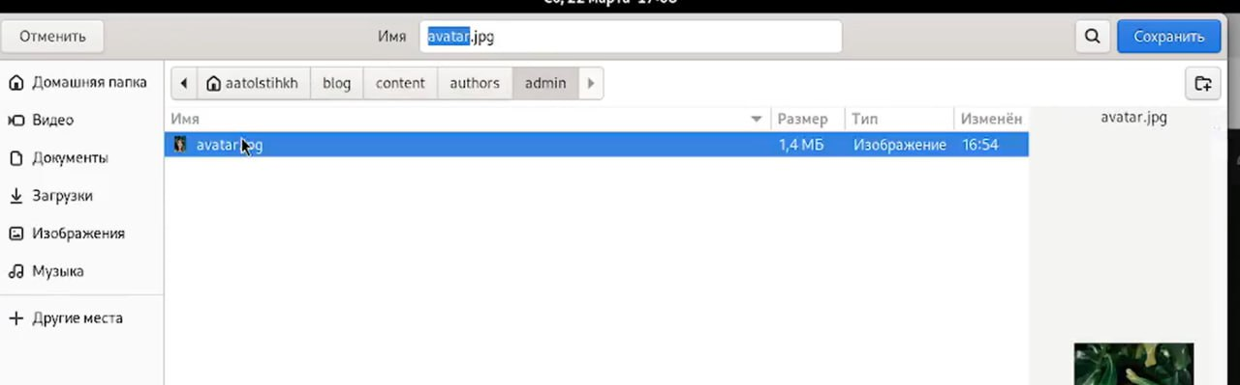

Рис. 5: Смена аватара

Меняю адрес сайта (рис. 6).

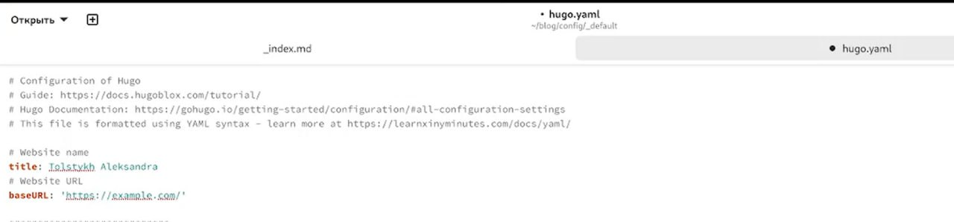

Рис. 6: Смена адреса сайта

Создаю папку для нового поста (рис. 7).

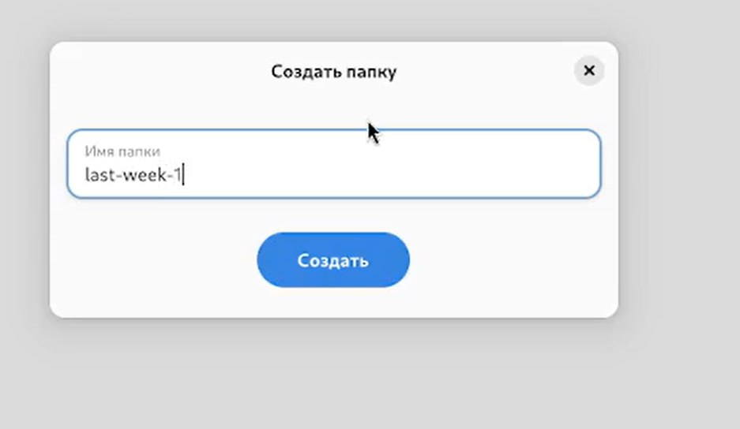

Рис. 7: Создание папки

Пишу пост о прошедшей неделе (рис. 8).

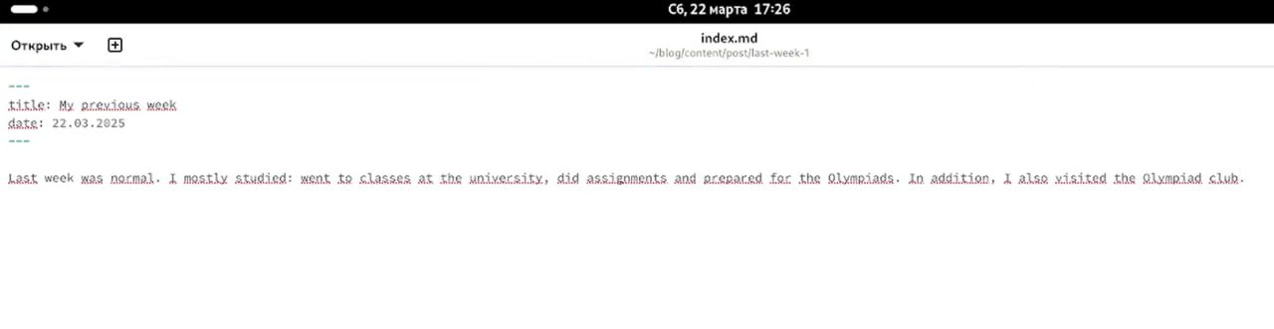

Рис. 8: Написание поста

Создаю папку для нового поста (рис. 9).

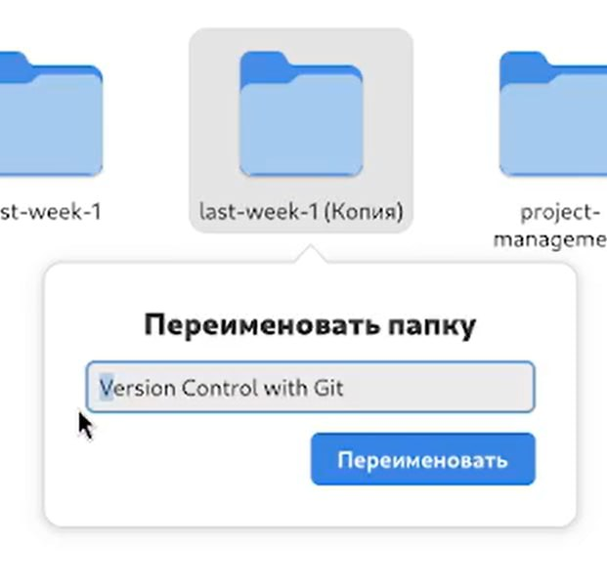

Рис. 9: Создание папки

Пишу пост о git (рис. 10).

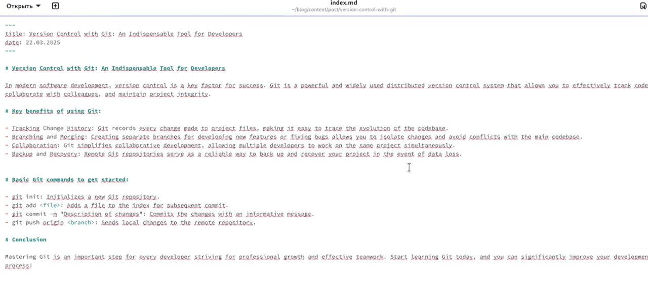

Рис. 10: Написание поста

Сохраняю изменения на гитхабе (рис. 11).

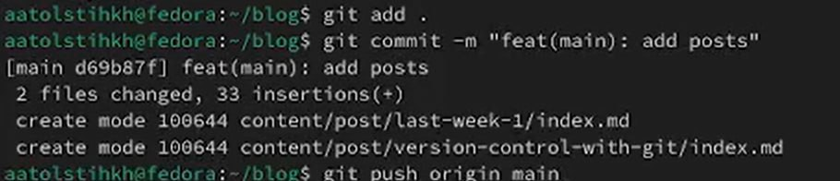

Рис. 11: Сохранение изменений

# 5 Выводы

В результате выполнения лабораторной работы я добавила на сайт информацию о себе и два поста - о прошедшей неделе и о git-е.

# Список литературы

1. Таненбаум Э., Бос Х. Современные операционные системы. 4-е изд. СПб.: Питер, 2015. 1120 с.

2. Robbins A. Bash Pocket Reference. O’Reilly Media, 2016. 156 с.

3. Zarrelli G. Mastering Bash. Packt Publishing, 2017. 502 с.

4. Newham C. [Learning the bash Shell: Unix Shell Programming](http://www.amazon.com/Learning-bash-Shell-Programming-Nutshell/dp/0596009658). O’Reilly Media, 2005. 354 с.